SVEUČILIŠTE U ZAGREBU
FAKULTET ORGANIZACIJE I INFORMATIKE

Josip Ferić

Znanstveni pogled podržanog učenja s više agenata i povratnih neuronskih mreža u ERP sustavima malih i srednjih poduzeća

Zagreb, 2025.

Ovaj rad izrađen je na Fakultetu organizacije i informatike Sveučilišta u Zagrebu pod vodstvom mentora prof. dr. sc. Rubena Piceka i predan je na natječaj za dodjelu Rektorove nagrade u akademskoj godini 2024./2025.

Josip Ferić

Popis korištenih kratica
API – Aplikacijsko programsko sučelje (engl. Application Programming Interface)
AI – Umjetna inteligencija (engl. Artificial Intelligence)
ERP – Poslovni informacijski sustav (engl. Enterprise Resource Planning)
iERP – Inteligentni poslovni informacijski sustav (engl. intelligent Enterprise Resource Planning)
IS – Informacijski sustav
LSTM – Mreža dugog kratkog pamćenja (engl. Long Short-Term Memory).
MARL – Podržano učenje s više agenata (engl. Multi-Agent Reinforcement Learning)
PoC – Dokaz inovativnog koncepta (engl. Proof of Concept)
RNN – Povratna neuronska mreža (engl. Recurrent Neural Networks)

Sadržaj rada
Popis korištenih kratica 3
Sadržaj rada 4
1. Uvod 1
1.1. Kontekst istraživačkog područja 2
1.1.1. Podržano učenje s više agenata 2
1.1.2. Povratne neuronske mreže 4
1.1.3. ERP sustav 5
1.2. Sustavni pregled literature iz područja podržanog učenja s više agenata 6
1.3. Metodologija 7
1.4. Korišteni alati 9
2. Istraživačka pitanja i hipoteze 11
3. Preliminarno istraživanje 12
3.1. Metoda intervjua i kriteriji ispitanika 13
3.2. Sažetak ključnih spoznaja po kategorijama 14
3.3. Utjecaj intervjua na daljnje korake 14
3.4. Ograničenja istraživanja 15
4. Implementacija sustava 16
4.1. Analiza zahtjeva 16
4.2. Dizajn arhitekture sustava 18
4.3. Razvoj i treniranje modela 20
4.4. Validacija i testiranje prototipa 22
4.5. Integracija s ERP sustavom 22
4.6. Interoperabilnost inovativnog koncepta sustava 23
5. Rezultati istraživanja 24
5.1. Kvantitativni pokazatelji 24
5.2. Vizualizacija 24
6. Dokazivanje inovativnog koncepta sustava za upravljanje zaliha 26
6.1. Znanstveni doprinos i diskusija 27
6.2. Hipoteze 31
7. Učinak 32
7.1. Ekonomski učinak 32
7.2. Učinak iz perspektive informacijskih tehnologija 32
8. Zaključak 33
8.1. Ograničenja i budući rad 34
9. Zahvala 35
10. Popis slika 36
11. Popis tablica 37
12. Popis literature 38
13. Sažetak 40
14. Summary 41
15. Životopis 42

1. Uvod
Svakodnevna prisutnost sve većeg opsega podataka, kao i kontinuirano kreiranje novih, dovodi do zasićenja ljudskog kognitivnog kapaciteta [1], [2]. Time se smanjuje sposobnost analize, prepoznavanja anomalija i sezonalnosti koji mogu imati značajan financijski utjecaj. U dinamičnom poslovnom okruženju, gdje čak i najiskusniji menadžeri, tehnolozi i voditelji mogu donijeti subjektivne i pogrešne odluke, ključna je automatizirana analiza koja smanjuje mogućnost ljudske pogreške na najmanju moguću mjeru i optimizira poslovne procese. Jedan od modela koji značajno dobiva na snazi i pomaže u rješavanju takvih problema jest podržano učenje s više agenata (engl. Multi-Agent Reinforcement Learning - MARL) koje omogućava višestrukim inteligentnim agentima da interaktivno uče unutar iste okoline, kontinuirano prilagođavajući strategije kako bi maksimizirali kolektivnu nagradu – bilo kroz smanjenje suvišnih troškova, povećanje profitabilnosti ili optimizaciju poslovnih operacija. Kako bi MARL bio što učinkovitiji, rekurentne neuronske mreže (engl. Recurrent Neural Networks - RNN) omogućavaju agentima pamćenje prošlih odluka, čime se poboljšava prepoznavanje obrazaca u vremenski ovisnim podacima i donošenje dugoročno optimalnih strategija [3]. Suradnja MARL-a i RNN-a pruža poduzećima nadograđen i inteligentan ERP sustav koji donosi brže, preciznije i objektivnije odluke, eliminirajući ljudsku pristranosti i povećavajući konkurentsku prednost. U ovom radu fokus se stavlja na mala i srednja poduzeća. U kontekstu ubrzane digitalne transformacije, poduzeća sve češće traže sustave koji omogućuju inteligentnu automatizaciju poslovnih odluka. Tradicionalni ERP sustavi sve češće bivaju nadograđeni konceptima iz područja umjetne inteligencije [4], [5], [6], [7] ali primjena MARL modela još uvijek je rijetkost, osobito u kontekstu malih i srednjih poduzeća. Kombinacija MARL-a s rekurentnim neuronskim mrežama otvara novo poglavlje u adaptivnom upravljanju poslovnim procesima, čime ovaj rad nastoji pridonijeti znanstvenoj i primijenjenoj literaturi.
Kao student Fakulteta organizacije i informatike, autor je uočio da unatoč rastućem interesu za umjetnom inteligencijom (engl. Artificial Intelligence, AI), specifična primjena MARL-a u poslovnom kontekstu još uvijek nije dovoljno znanstveno razrađena. Iz tog razloga, motivacija ovog rada proizlazi iz potrebe za povezivanjem teorijskih AI modela s praktičnim izazovima ERP sustava, posebno u malim i srednjim poduzećima gdje postoji velik potencijal za optimizaciju, ali ograničeni resursi.
Dok su metode dubokog učenja i klasičnog nadziranog učenja široko implementirane, MARL ostaje marginalno zastupljen u poslovnim aplikacijama. Još je manji broj radova koji promatraju njegovu integraciju s RNN-ovima u kontekstu ERP sustava, što ovaj rad nastoji adresirati. Umjetna inteligencija već desetljećima predstavlja temelj modernih autonomnih sustava, a njezina recentna primjena u poslovnim procesima posebno se ističe kroz optimizaciju nabave i upravljanje zalihama [8].
Doprinos rada obuhvaća: (1) teorijsku razradu integracije MARL i RNN modela u ERP okruženju malih i srednjih poduzeća, (2) izradu funkcionalnog prototipa koji demonstrira mogućnosti takve integracije te (3) identifikaciju poslovnih, organizacijskih i tehničkih izazova kroz empirijsko istraživanje i razvojni proces.
Rad se nalazi na sjecištu informatike, ekonomije i operacijskog menadžmenta, čime dodatno potvrđuje važnost multidisciplinarnog pristupa u suvremenim poslovnim sustavima.

1.1. Kontekst istraživačkog područja
U ovom potpoglavlju izlažu se temeljni teorijski okviri koji čine jezgru ovoga rada: prvotno će se predstaviti MARL, njegov pristup za koordinaciju i učenje više autonomnih agenata u dinamičnom okruženju, nakon toga opisuje se arhitektura i princip djelovanja RNN modela u obradi sekvencijalnih podataka, te se naposljetku razmatraju se osnovne komponente i arhitektura ERP sustava kao okvira za integraciju i automatizaciju ključnih poslovnih procesa. Svaki od tih pojmova biti će detaljno razrađen kako bi se čitatelju omogućio potreban teorijski kontekst prije primjene u empirijskoj analizi.

Podržano učenje s više agenata
Podržano učenje s više agenata koristi više međusobno suradničkih agenata kako bi se ostvario kolektivni cilj, bio on u obliku smanjenja ukupnih troškova, povećanja efektivnosti proizvodnje za određeni postotak ili obično pranje posuđa gdje agent A pere posuđe, a agent B ga suši. Njihovo djelovanje ograničeno je unutar iste okoline. Aktere koji u istoj okolini imaju status donositelja odluke nazivamo strankama. Oni mogu, unatoč više donositelja odluke, postići zajednički cilj. Uzmemo li za primjer jedno poduzeće, stranke su radnici iz odjela nabave, prodaje, marketinga, proizvodnje i skladišta svakodnevno donose različite odluke kojima postižu strateški cilj. Ovdje se pojavljuje koordinacijski problem; donositelji moraju osigurati da svi vuku u istom smjeru i da slučajno ne zamrse jedni drugima planove. Druga mogućnost je da svaki donositelj odluka ima vlastite preferencije, baš kao i čovjek, te će svaki pojedinačno nastojati postići najbolje što može. U tom slučaju, može se desiti da su preferencije dijametralno suprotne.
Sredinom 10-tih godina ovog stoljeća [9], svijet je upoznat prvim konceptom MARL modela i od tada zanimanje za to područje raste, pogotovo u području razvoja strateških igara.

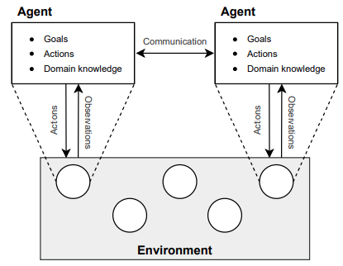
Slika 1. Podržano učenje s više agenata (Izvor: [10])

MARL sustav sastoji se od okruženja i samih agenata. Okruženje može postojati u fizičkom ili virtualnom obliku te utječe na odluke koje donose agenti na temelju opažanja. Najčešće se modelira kao proširenje standardnog MDP-a (Markovljevog procesa odlučivanja) te se koristi poznatijim terminom; Stohastička igra[11].
Stohastička igra definira se kao petorka:

G = (S, A¹ , … ,A^{n} ,T ,R¹ ,… ,R^{n})

gdje je:
- S: skup svih mogućih stanja okoline
- A^{i}: skup svih mogućih akcija koje može izvesti agent i, za i = 1, …, n
- T: S × A¹ × … × A^{n} → Δ(S): funkcija prijelaza koja određuje vjerojatnost prelaska iz jednog stanja u drugo s obzirom na akcije svih agenata
- R^{i}: S × A¹ × … × A^{n} → R: funkcija nagrade za agenta i, koja ovisi o stanju i odabranim akcijama svih agenata
- Δ(S): distribucija vjerojatnosti nad skupom stanja S
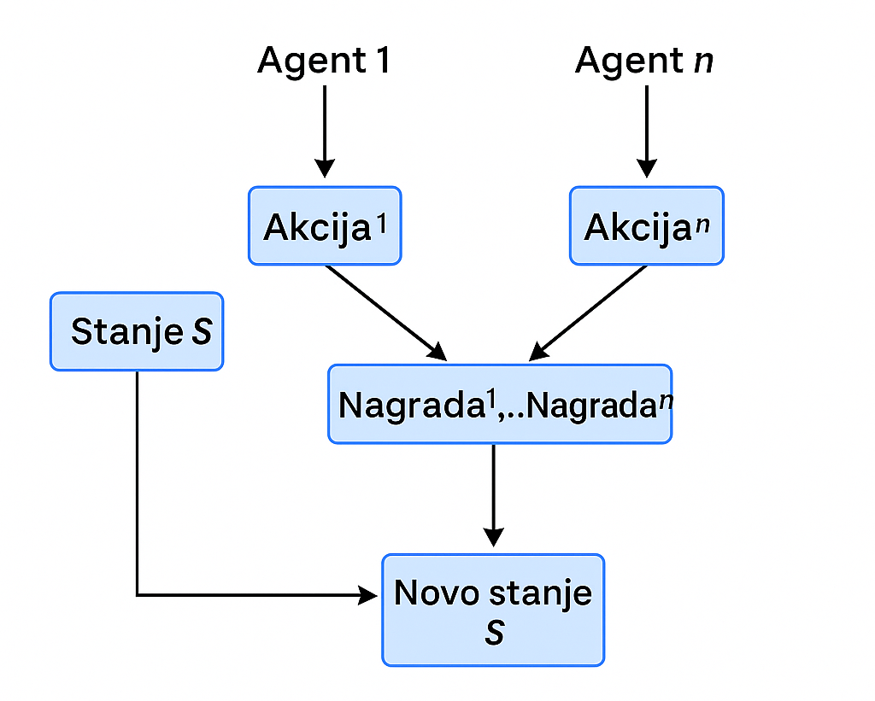
Slika 2. Sustav nagrađivanja akcija agenata

Ekonomska korist ovoga modela doista je intrigantna jer se može pozicionirati i implementirati u svaki poslovni proces te donositi kolektivne ili pojedinačne odluke.

Povratne neuronske mreže
Povratne neuronske mreže razlikuju se od jednosmjernih neuronskih mreža u tome da dopuštaju cikluse u izračunskom grafu. Ulazi primljeni u ranijim vremenskim koracima utječu na odgovore RNN-a na trenutni ulaz. To omogućuje RNN-u memoriju ili unutrašnje stanje koje se prenosi kroz vrijeme. Osnovni model povratnih neuronskih mreža ima ulaz x, skriveni sloj h s povratnim vezama na samog sebe i izlaz y.

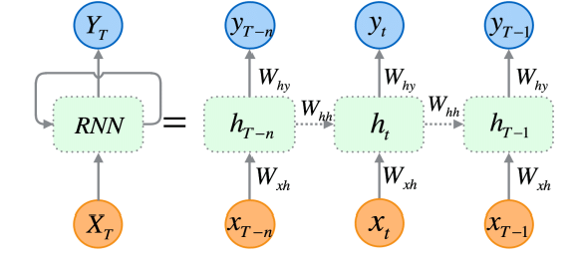
Slika 3. Povratna neuronska mreža (Izvor: [12])

Kako bi se omogućilo dugotrajnije očuvanje informacija kroz veći broj vremenskih koraka, razvijene su specijalizirane arhitekture, među kojima se najviše ističe LSTM. LSTM-ovi [13], [14] su dizajnirani tako da mogu selektivno zapamtiti i zaboraviti informacije kroz mehanizam koji se temelji na ćeliji memorije i tri glavna sklopa:
- Sklop zaborava f određuje je li svaki element memorijske ćelije zapamćen ili zaboravljen.
- Ulazni sklop i određuje je li svaki element memorijske ćelije aditivno ažuriran novom informacijom iz ulaznog vektora u trenutnom vremenskom koraku.
- Izlazni sklop o određuje koji dio informacije iz memorije će se prenijeti u kratkoročnu memoriju z
Ovakav mehanizam omogućava LSTM-u da pamti bitne informacije dok istovremeno filtrira nebitne podatke. Ovakve značajke omogućuju da nadmašuje klasične RNN-ove u zadacima poput obrade prirodnog jezika, vremenskih serija i sekvencijalnih predviđanja.

ERP sustav
Poslovni informacijski sustav (engl. Enterprise Resource Planning - ERP) predstavlja sveobuhvatan integrirani informacijski sustav čija je temeljna svrha omogućiti učinkovito upravljanje, planiranje i koordinaciju svih ključnih poslovnih funkcija unutar organizacijske strukture. Sustav se oslanja na centraliziranu bazu podataka koja omogućuje standardizaciju, automatizaciju i sinkronizaciju poslovnih procesa, uključujući proizvodnju, skladištenje, nabavu, upravljanje ljudskim resursima, financije te druge operativne jedinice. Uvođenje ERP rješenja predstavlja izrazito kompleksan, višefazni i vremenski zahtjevan projekt koji obuhvaća organizacijske, tehničke i ljudske aspekte implementacije. Ispravno provedena implementacija ERP sustava može rezultirati znatnim povećanjem organizacijske učinkovitosti, smanjenjem redundancije podataka, unaprjeđenjem toka informacija te povećanjem transparentnosti i kontrole nad poslovnim procesima i zaposlenicima. Suvremeni razvoj tehnologije, osobito u području umjetne inteligencije (UI), doveo je do pojave tzv. inteligentnih ERP sustava (iERP) [15]. Takvi sustavi nadilaze tradicionalne funkcionalnosti te, kroz primjenu algoritama prediktivne analitike, strojno učenje i adaptivne modele odlučivanja, omogućuju proaktivno strateško planiranje, fleksibilnu optimizaciju resursa te dinamičku prilagodbu volatilnim tržišnim uvjetima.

1.2. Sustavni pregled literature iz područja podržanog učenja s više agenata
Podržano učenje s više agenata, kao što je već rečeno, predstavlja skup metoda u kojima više autonomnih agenata istovremeno uči kroz interakciju s okolinom, natječe se, međusobno koordinira i donosi odluke. Ključna svrha sustavnog pregleda je sintetizirati postojeće pristupe, omogućiti usporednu analizu rezultata različitih radova te identificirati praznine u literaturi koje potiču daljnja istraživanja.
Dominantne klasifikacije MARL algoritama razlikuju se po načinu razmještanja procesiranja: u centraliziranim metodama koristi se jedna kritička funkcija koja koordinira ažuriranja više decentraliziranih politika, kao što je slučaj s Multi-Agent Deep Deterministic Policy Gradient (MADDPG)[16], dok potpuno decentralizirani pristupi grade Q-funkcije za svaki agent neovisno. Nadalje, algoritmi se mogu podijeliti na vrijednosno-temeljene, poput DQN varijanti prilagođenih za više agenata[17], te na actor-critic metode, primjerice Proximal Policy Optimization (PPO) ili Soft Actor-Critic (SAC) u MARL okruženju (u ovom radu koristi se PPO). Konačno, kooperativni pristupi nastoje maksimizirati zajedničku nagradu ili dobrobit skupine, dok kompetitivni ili mješoviti scenariji modeliraju antagonističke odnose među agentima.
Standardizirane okoline omogućuju pouzdanu usporedbu metoda. Primjerice, StarCraft II predstavlja izazov real-time strategije u kojoj agenti moraju koordinirano donositi odluke u dinamičnom okruženju, dok PettingZoo pruža skup raznovrsnih 2D i 3D simulacija (npr. predator–žrtva, iterativne društvene dileme) s dosljednim API-jem. Za procjenu skalabilnosti često se koristi MAgent platforma, koja omogućuje testiranje stotina ili čak tisuća agenata uz jednostavan skup akcija.
Lowe et al. su u uvodnom radu uveli MADDPG, centralizirani kritičar s decentraliziranim politikama, i pokazali da u scenarijima žrtva-predator sustav postiže stabilnu konvergenciju pri dvama i trima agentima [16]. Foerster et al su uspjeli stabilizirati iskustveni replay u Deep Q-učenju kod korištenja do četiri agenta, čime su znatno poboljšali učinkovitost uzorka u stohastičkim okruženjima [17]. Zhang et al. su pak ugradili graf-neuralne mreže s mehanizmom pažnje za komunikaciju među agentima, što je rezultiralo boljom skalabilnošću do deset agenata, ali uz povećanu računalnu složenost [18].
Za ocjenu učinkovitosti MARL algoritama primjenjuju se uvriježene metrike: prosječna kumulativna nagrada po epizodi indikativna je ukupne praktične vrijednosti naučenih politika, dok brzina konvergencije mjeri broj iteracija potrebnih za dostizanje stabilne razine performansi. Učinkovitost uzorka odnosi se na učinkovitost učenja pri ograničenom broju uzoraka iz okoline, a komunikacijski overhead kvantificira količinu razmijenjenih poruka po agentu, što je ključno u distribuiranim sustavima.
Reproducibilnost istraživanja osiguravaju biblioteke poput RLlib, koje podržavaju distribuirano treniranje MARL modela na klasterima bez dodatnog prilagođavanja koda, te PettingZoo i MAgent, čije su simulacije dostupne u javnim repozitorijima. Unatoč tome, iskustvo pokazuje da varijacije u slučajnim seedovima, postavkama hiperparametara i verzijama ovisnosti često rezultiraju teško ponovljivim rezultatima.
Iako većina metoda bilježi dobre rezultate za do deset agenata, skalabilnost iznad te granice ubrzano opada zbog eksponencijalnog rasta stanja i akcijskih kombinacija. Rijetko se razmatra heterogenost agenata, odnosno, sustavi u kojima pojedini agenti imaju različite ciljeve ili sposobnosti kao i robusnost prema nepredvidljivim promjenama u okolini ili suparničkim napadima.
Primjena MARL u stvarnim sustavima (npr. autonomna vozila, financijski agenti) nosi rizik neetičnih ili opasnih ponašanja ukoliko se ne osigura transparentnost i nadzor. Neophodno je razviti mehanizme provjere i interpretabilnosti odabranih strategija te definirati etičke okvire za način nagrađivanja agenata.

1.3. Metodologija
U istraživanju je primijenjen sustavni pristup pretraživanju znanstvene literature u trima ključnim bazama podataka: IEEE Xplore, DABAR (NSK) i HRČAK. Pretraživanje je izvedeno pomoću kombinacija ključnih riječi: Enterprise Resource Planning, Multi-Agent Reinforcement Learning (MARL) i Recurrent Neural Networks (RNN). Za svaku se kombinaciju koriste precizni Boolean izrazi, a rezultati su ograničeni na engleski jezik, razdoblje 2018. – 2025. i tip publikacija „journal article” ili „conference proceeding”.
U primjeru IEEE Xplore, primijenjeni su sljedeći upiti u polju “All Metadata”:
- Author Keywords:
(“Enterprise Resource Planning”) AND (“Reinforcement Learning” OR MARL) AND (“Recurrent Neural Network” OR RNN) – 2 zapisa
- ERP + Reinforcement Learning:
“Enterprise Resource Planning” AND (“Reinforcement Learning” OR “Multi-Agent Reinforcement Learning” OR MARL) – 27 zapisa
- ERP + RNN:
“Enterprise Resource Planning” AND (“Deep Learning” OR “Time Series Forecasting” OR RNN OR LSTM) – 123 zapisa
- Reinforcement Learning + RNN:
(“Multi-Agent” OR “Agent-Based”) AND (“Recurrent Neural Network” OR RNN) – 574 zapisa

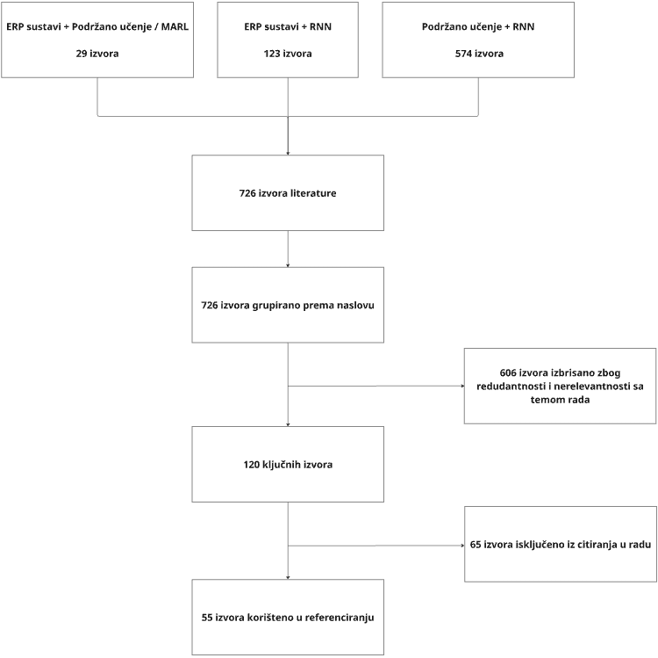

Slika 4. Izvori literature

Radovi koji su bili isključeni iz daljnje obrade bili su oni koji su duplikati, bez pristupa punom tekstu ili nisu u potpunosti relevantni za ovaj istraživački rad. Prethodno pretraživanje literature obavljeno je u razdoblju od 1.12.2024. do 1.2.2025.te je ukupno odabrano 120 izvora literature. Odabrani rezultati uvezeni su u centralizirani alat za upravljanje referencama; Zotero. Duplikata nije bilo, zahvaljujući sužavanju upita i naknadnoj provjeri u referencijskom alatu. Za potrebe ovoga rada izdvojit će se najrelevantnijih 17 naslova koji pokrivaju i donose metodološki i teorijski doprinos integraciji MARL – RNN u ERP sustave. Popis svih izvora može se ustupiti na zahtjev.
Iako je pronađeno mnogo informacija, ni jedan rad se zacijelo ne bavi integracijom MARL-a i RNN-a u ERP sustav. Posljedično tome, rad ima potencijal uvođenja noviteta u navedenome području. Idući korak bio je provesti preliminarno istraživanje u obliku intervjua. Odabrani su profesori sa Fakulteta organizacije i informatike iz područja Umjetne inteligencije i Informacijskih sustava te konzultant i CTO iz realnog sektora. Svaki ispitanik je dobio u prosjeku od 6 do 8 pitanja te je intervju trajao 60 minuta. Važne informacije bilježene su u obliku natuknica koje su se kasnije koristile i uvažavale u planiranju arhitekture i pisanju rada. Intervjuima su dobivene informacije koje nisu previše pripomogle zbog nedovoljno znanstveno istraženog područja glede MARL sustava. Prikupljene su postojeće knjige i radovi koji približno opisuju i definiraju tematiku kojom se ovaj rad bavi. Prije samog početka programiranja, arhitektura programa izrađena je u Miro-u te su analizirane moguće prepreke, minimalne specifikacije i zahtjevi.
Nakon što su dobivene potrebne informacije, bilo je potrebno prikupiti kvalitetne podatke tj. stvoriti bazu podataka koja će osigurati kvalitetno testiranje i shodno tome relevantne rezultate i odluke agenata. Pri tome su postojale dvije opcije; trenirati agente da donose odluke na temelju postojeće baze ili ih pustiti da kroz simulaciju, od 0, krenu učiti i na temelju toga donositi zaključke. Donesena je odluka učenja na temelju postojeće baze. Dobiveni podaci omogućili su prelazak na sljedeći korak; izrada modela koji će omogućiti korisniku da na temelju prijašnjim podataka i svih mogućih scenarija osigura najbolje moguće odluke agenata kako bi poduzeće što efikasnije i efektivnije ostvarilo cilj koji mu je zadan. Prije same izrade modela, bilo je potrebno očistiti i pripremiti podatke za kvalitetno učenje. Baza je sadržavala 2011 redaka zapisa, bez nedostajućih i negativnih vrijednosti. Skup je podijeljen na 80% za treniranje, 10% za validaciju i 10% za testiranje.
Testiranje podataka odrađeno je u više etapa kako bi se dokazala konzistentnost u odlukama agenata. Posljednja faza bila je definirati kako će model komunicirati sa ERP sustavom i koji će biti minimalni skup podataka potreban za rad modela.

1.4. Korišteni alati
Za empirijsko dokazivanje i izvođenje teza ovoga rada korišteni su različiti programi i programski jezici u svrhu izgradnje web aplikacije koja kombinira agente sa rekurentnim neuronskim mrežama. Za prikaz korisničkog sučelja (engl. frontend) korišteni su HTML, Tailwind CSS te JavaScript, dok su za izgradnju pozadinskog sustava (engl. backend) korišteni PHP, Python i MySQL. Za daljnje razvijanje, odnosno moguću komercijalizaciju koristiti će se Laravel zbog unaprijed definirane strukture aplikacije (MVC - Model View Controller), što olakšava rad u timu, pisanje i održavanje koda te skaliranje projekta. Uz preglednost koda, bitno je naglasiti i sigurnost. Laravel ima ugrađene zaštite protiv SQL injekcija, XSS i CSRF napada.

PyCharm
Integrirano razvojno okruženje (engl. Integrated Development Environment - IDE) koristi se za programiranje u Pythonu. Spoj intuitivnog sučelja i korisnih značajki omogućuje kvalitetno programiranje i testiranje koda kroz analitiku koda, grafičke debuggere, integrirane tester jedinice, itd. Razvio ga je JetBrains i kao student Fakulteta organizacije i informatike, Sveučilišta u Zagrebu, autor je iskoristio mogućnost besplatne licence.
Visual Studio Code
Microsoft Visual Studio Code, besplatno razvojno okruženje otvorenoga koda koje, uz bogatu podršku, omogućava pisanje programa u programskom jeziku kao što su JavaScripta, Pythona, C++, Java, Vue i mnogi drugi. VS Code je korišten za izradu aplikacije uz primjenu HTML-a, Tailwind CSS-a, JavaScript-a, PHP-a i Python-a. Valja napomenuti da je Python kod prvobitno izrađeni i testirani u PyCharm-u te naknadno dodan u VS Code.

Wampserver64
WAMP server (Windows Apache MySQL/MariaDB/PHP) služi kao lokalni web server paket te omogućava pokretanje web aplikacija na vlastitom računalu kao da su na pravom serveru. Aplikacija izrađena za ovaj rad temelji se na web tehnologiji stoga je bilo potrebno koristiti WAMP server kako bi se moglo koristiti aplikacijom i evaluirati krajnje rezultate.

2. Istraživačka pitanja i hipoteze
Kako bi se definirale granice odnosno ciljevi ovoga rada odlučeno je postaviti 4 istraživačka pitanja kojima bi se maksimizirala sinergija dubokog učenja i ERP sustava te potaknuti daljnji znanstveni razvoj u ovome području.

IP 1: Kako integracija MARL i RNN tehnologija utječe na ukupne operativne troškove unutar ERP sustava tijekom definiranog razdoblja?

IP 2: Kako integracija ERP sustava s vanjskim sustavima i osiguravanjem interoperabilnosti podataka utječu na učinkovitost i skalabilnost MARL sustava?

IP 3: Na koji način rekurentne neuronske mreže pomažu agentima u MARL sustavu da donesu bolje odluke u dinamičnim poslovnim okruženjima?

IP 4: Mogu li se sistematizirati izazovi, prepreke i ograničenja u implementaciji MARL-a u ERP sustave?

Hipoteze istraživanja
Na temelju postavljenih istraživačkih pitanja definirane su sljedeće hipoteze koje se provjeravaju u ovome radu:

H1: Integracija MARL i RNN tehnologija u ERP sustave malih i srednjih poduzeća smanjuje operativne troškove i broj dana bez zaliha u usporedbi s klasičnim pristupima naručivanju.

H2: Primjena RNN modela unutar MARL sustava povećava preciznost predviđanja potražnje te omogućuje agentima donošenje stabilnijih i pouzdanijih odluka u dinamičnom poslovnom okruženju..

3. Preliminarno istraživanje
U cilju osiguravanja objektivnog sagledavanja realnih mogućnosti integracije MARL i RNN modela u ERP sustave, provedeno je preliminarno istraživanje usmjereno na tri ključna područja: umjetnu inteligenciju, informacijske sustave i poslovnu praksu. Cilj je bio prikupiti multidisciplinarne uvide koji nadilaze teorijske okvire i osigurati temelje za kasniji razvoj prototipa. Intervjui su služili kao glavni instrument prikupljanja stručnih mišljenja te je naglasak stavljen na validaciju koncepta, procjenu tehničkih i organizacijskih ograničenja i identifikaciju konkretnih poslovnih potreba.

Tablica 1. Popis i područje ispitanika
Ispitanik | Razlog
Profesori iz područja AI  - doc. dr. sc. Dino Vlahek  - izv. prof. dr. sc. Dijana Oreški | Validacija koncepta MARL + RNN i pomoć oko dizajna eksperimenta
Profesor Informacijskih sustava  - prof. dr. sc. Ruben Picek  - izv. prof. dr. sc. Igor Pihir | Potvrda koliko je ERP fleksibilan za ovakve integracije, koje su realne prepreke i dr.
Menadžer, direktor ili konzultant iz realnog sektora  - Reto Conconi (CTO, Borm Informatik AG)  - Milan Lušić (konzultant, vl. Fixer) | Uvid u stvarne potrebe, bolne točke, otpor prema inovacijama i poslovni prioriteti

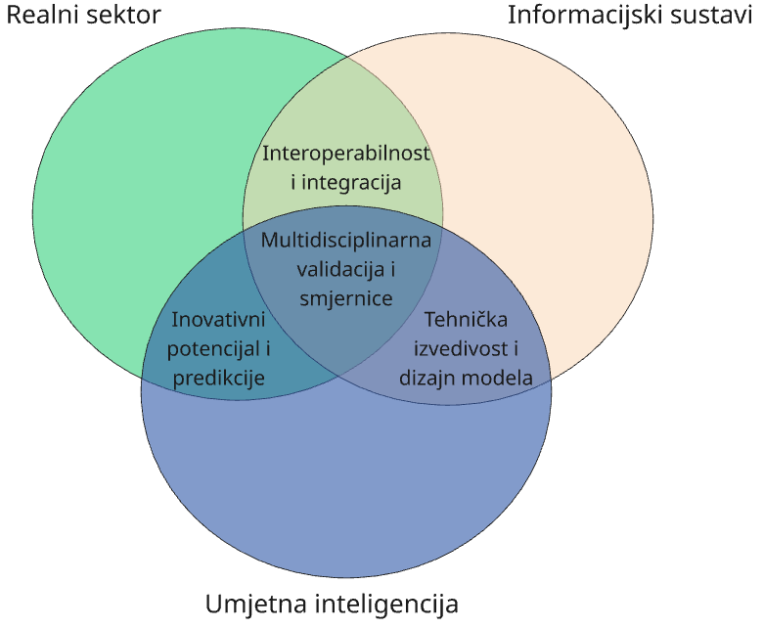
Slika 6. Presjek ispitanih područja

Vennov dijagram jasno ilustrira preklapanje kompetencija i perspektiva nužnih za razumijevanje kompleksnosti integracije naprednih AI modela u poslovne informacijske sustave. Kombinacijom stručnih mišljenja iz akademske sfere i iskustva iz industrijske prakse, postignut je uvid u potencijalne koristi, rizike i očekivane izazove. Ovaj korak predstavlja temeljnu pripremu za definiranje smjera daljnjih istraživačkih i razvojnih aktivnosti.

3.1. Metoda intervjua i kriteriji ispitanika
Intervjui su bili strukturiranog tipa pri čemu su ispitanici dobili pitanja unaprijed kako bi ih mogli proučiti i što bolje se pripremiti na odgovaranje. Na taj način plan intervjua održava kontrolu nad procesom prikupljanja svih potrebnih informacija. U prosjeku, intervju je trajao 60 minuta te je proveden uživo.
Ispitanici su odabrani prema sljedećim kriterijima:
- stručna ekspertiza u području umjetne inteligencije, informacijskih sustava i ERP tehnologija,
- iskustvo u praksi (industrijski konzultanti i CTO-vi),
- sposobnost sagledavanja primjene MARL i RNN modela iz znanstvene i poslovne perspektive.
Namjera je bila prikupiti multidisciplinarne uvide koji obuhvaćaju teorijske i praktične aspekte implementacije složenih AI modela u poslovna okruženja.

3.2. Sažetak ključnih spoznaja po kategorijama
Stručnjaci iz područja umjetne inteligencije ocijenili su integraciju MARL-a i RNN-a kao koncept s izraženim potencijalom, no istaknuli su potrebu za daljnjim istraživanjem i razvojem primjenjivih modela, osobito u kontekstu ERP sustava. Naglašena je tehnička i vremenska zahtjevnost procesa dizajna, treniranja i optimizacije ovakvih modela u simuliranim i realnim uvjetima.
Ispitanici iz područja informacijskih sustava izrazili su uvjerenje kako bi ovakva integracija mogla značajno doprinijeti smanjenju operativnih troškova te povećanju učinkovitosti poslovnih procesa i kvalitete donošenja odluka. Kao glavne izazove naveli su kompleksnost dizajna sustava, potrebu za preciznom definicijom ulaznih varijabli i ograničenja vezana uz interoperabilnost postojećih ERP rješenja.

3.3. Utjecaj intervjua na daljnje korake
Dobiveni nalazi intervjua imali su značajan utjecaj na usmjeravanje daljnjih faza istraživanja. Na temelju povratnih informacija, istraživanje je fokusirano na mala i srednja poduzeća, s obzirom na operativnu fleksibilnost, ali i ograničene resurse koji čine primjenu naprednih AI tehnika posebnim izazovom. Odluka o sužavanju opsega dodatno je potaknuta spoznajom o visokoj kompleksnosti i vremenskoj zahtjevnosti eksperimentalne primjene višestrukih agenata unutar povratnih neuronskih mreža.
Tijekom intervjua s akademskim stručnjacima iz područja umjetne inteligencije, pokazalo se kako koncept višestrukog učenja s više agenata, u kombinaciji s povratnim neuronskim mrežama, još uvijek predstavlja relativno slabo istraženo područje u usporedbi s dominantnijim AI pristupima poput dubokog učenja ili klasičnih nadziranih modela. Nekolicina sugovornika iskreno je istaknula ograničeno poznavanje MARL-a, što dodatno potvrđuje činjenicu da u domaćem akademskom kontekstu ne postoji značajniji kontinuitet istraživanja u tom smjeru. Ovo otkriće nije shvaćeno kao nedostatak, već kao prilika za doprinos znanstvenoj zajednici kroz istraživanje teme koja je još uvijek u razvoju.

3.4. Ograničenja istraživanja
Preliminarni intervjui provedeni su na ograničenom broju ispitanika, što utječe na općenitost zaključaka. Nadalje, istraživanje je provedeno u simuliranom, a ne stvarnom ERP okruženju, što može ograničiti vanjsku valjanost rezultata. Vremenski okvir za promatranje učinaka bio je relativno kratak (jedna godina), što dodatno otežava identifikaciju dugoročnih trendova. Unatoč tim ograničenjima, nalazi su pomogli u preciznijem oblikovanju istraživačkih pitanja i postavljanju hipoteza, kao i u definiranju ključnih varijabli za dizajn eksperimentalnog okvira.

4. Implementacija sustava
Zbog kompleksnosti integracije višestrukih tehnologija poput MARL-a i RNN-a u postojeći ERP sustav, autor je odlučio da se razvoj sustava provede primjenom prilagođene SCRUM metodologije. Tradicionalni vodopadni (waterfall) pristup pokazao se neprikladnim zbog potreba za iterativnim testiranjem, čestim povratnim informacijama i mogućnošću redefiniranja ciljeva tijekom razvoja sustava.
SCRUM je modificirani na način da sprintovi traju kraće (1-2 tjedna) i budu usmjereni na izgradnju i evaluaciju minimalno održivog proizvoda odnosno dokaz koncepta (engl. Proof of Concept - PoC). Cilj PoC-a je demonstrirati ključnu funkcionalnost: sposobnost MARL agenata da, uz pomoć RNN-a, uče iz vremenski zavisnih poslovnih podataka i donose optimizirane odluke koje se mogu integrirati unutar ERP sustava. Fokus je stavljen na realnu primjenjivost i očuvanje sigurnosti, uz minimiziranje rizika po postojeće poslovne procese, u skladu s principima agilnog razvoja definiranim u SCRUM metodologiji.

4.1. Analiza zahtjeva
Prvi korak implementacije obuhvaćao je dubinsku analizu poslovnih procesa unutar ERP sustava, s naglaskom na one module koji generiraju najviše operativnih troškova i gdje ljudske pogreške najčešće dovode do suboptimalnih odluka. Korišteni su rezultati preliminarnog istraživanja, kao i intervjui s relevantnim stručnjacima iz industrije i akademije, kako bi se definirali funkcionalni i nefunkcionalni zahtjevi sustava.
Odluka o usmjeravanju razvoja na mala i srednja poduzeća naizgled može djelovati kontradiktorno, ali utemeljena je na realnim operativnim i tehničkim ograničenjima. Velika poduzeća poput Konzuma, Bauhausa, Lidla i SportVisiona, raspolažu bazama koje sadrže na desetke tisuće artikala i njihovih varijanti, gdje se potražnja mijenja iz sekunde u sekundu. Posljedično, izvršavanje složenijih upita na produkcijskoj bazi može dovesti do usporavanja sustava, zastoja na blagajnama, kašnjenja u logističkim centrima, webshopu itd. Odgovori na zahtjevne upite mogu trajati od 10 do 30 minuta, ovisno o količini artikala/proizvoda i složenosti samog upita što action et reaction dovodi do rizika stabilnosti sustava.
Odabrani poslovni procesi u ovom radu izdvojeni su zbog najvećeg opterećenja sa gledišta troškova i broja ljudskih pogrešaka. Proizvodna poduzeća koja teže visokoj razini točnosti, kvaliteti i pouzdanosti ne mogu si dopustiti pogreške koje su, u prisustvu fizičke osobe, uvijek moguće.
Specifikacija zahtjeva nije formalno izrađena u ovom istraživanju, budući da je fokus bio na dokazivanju koncepta i evaluaciji osnovne funkcionalnosti prototipa. Međutim, za buduća istraživanja i eventualnu implementaciju u realnom ERP okruženju, preporučuje se definiranje jasnih i mjerljivih zahtjeva. Prije svega, potrebno je precizno odrediti ulazne podatke (sekvencijalna potražnja, stanje zaliha, troškovi skladištenja), izlazne podatke (optimalne količine narudžbi), kao i operativna ograničenja (kapacitet skladišta, sigurnosne zalihe, rokovi isporuke). Također, važno je definirati minimalne tehničke i funkcionalne standarde, uključujući ciljanu točnost predviđanja, dopuštene granice varijabilnosti te prihvatljive pragove ukupnih troškova. Osiguravanje visoke kvalitete ulaznih podataka i postavljanje mjerljivih kriterija uspješnosti ključno je za kasnije faze validacije, replikacije i industrijskog uvođenja sustava.
Za potrebe razvoja i integracije predloženog MARL–RNN sustava u ERP okruženje bilo je nužno definirati skup funkcionalnih i nefunkcionalnih zahtjeva. Funkcionalni zahtjevi određuju što sustav mora omogućiti kako bi ispunio svoju svrhu, dok nefunkcionalni zahtjevi opisuju kvalitativne aspekte poput skalabilnosti, sigurnosti i fleksibilnosti. U nastavku je prikazan sažeti pregled ključnih zahtjeva:

Tablica 2. Funkcionalni zahtjevi sustava
Vrsta zahtjeva | Opis | Očekivani ishod
F1 | Sustav mora omogućiti unos povijesnih podataka o prodaji i narudžbi | Priprema podataka za treniranje RNN modela
F2 | Sustav mora trenirati RNN (LSTM) model za predviđanje potražnje | Generiranje predikcija potražnje
F3 | MARL agent mora donositi odluke o narudžbama na temelju predikcija | Optimizacija razine zaliha
F4 | Sustav mora omogućiti razmjenu podataka s ERP sustavom putem REST API | Sigurna i brza integracija s ERP sustavom
F5 | Sustav mora pružati izvještaje (troškovi, danih bez zaliha) | Evaluacija performansi i podrška odlučivanju

Tablica 3. Nefunkcionalni zahtjevi sustava
Vrsta zahtjeva | Opis | Očekivani ishod
N1 | Sustav mora biti skalabilan i podržavati veće skupove podataka | Dugoročna održivost i primjenjivost
N2 | Sustav mora osigurati pouzdanu razmjenu podataka (API sigurnost) | Integracija bez ugrožavanja ERP sustava
N3 | Vrijeme odaziva pri donošenju odluka mora biti prihvatljiva (približno real-time) | Operativna upotrebljivost
N4 | Sustav treba biti dovoljno fleksibilan za prilagodbu različitim ERP sustavima | Primjenjivost u različitim poduzećima
N5 | Sustav mora omogućiti transparentnost odluka agenata | Ljudska kontrola i povjerenje u model

4.2. Dizajn arhitekture sustava

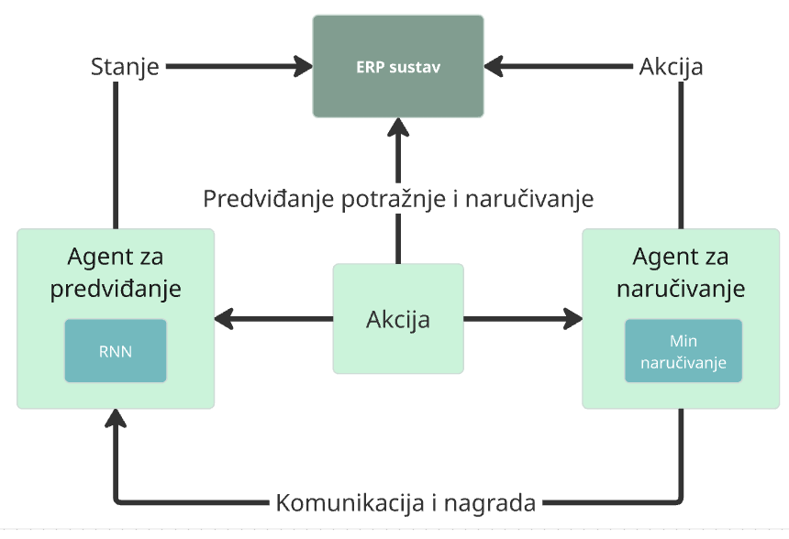
Slika 7. Jednostavan prikaz arhitekture sustava

Okruženje u kojem MARL agenti djeluju može se integrirati unutar različitih ERP modula, poput skladišta, proizvodnje, nabave i ljudskih resursa. U svakom koraku rada agenti pristupaju skupovima podataka iz ERP baze koji čine vektor stanja: trenutačne razine zaliha, otvorene narudžbe, rokove isporuke i dostupne kapacitete. Na temelju tih informacija agent za predviđanje potražnje, izveden kao RNN model, generira prognostičke vrijednosti za naredne dane, koje potom prenosi agentu za naručivanje. Agent za naručivanje određuje optimalnu količinu i vremenski raspored narudžbi unutar zadanih ograničenja (minimalna i maksimalna veličina narudžbe, vremenski rokovi isporuke i sigurnosna zaliha), a zatim šalje nalog ERP modulu nabave.
Sustav nagrađivanja oblikovan je tako da odražava ključne poslovne ciljeve: smanjenje ukupnih troškova (troškovi naručivanja i držanja zaliha) te minimizaciju prekida opskrbe. Dnevna nagrada računa se kao negativna suma troškova, pri čemu su troškovi naručivanja jednokratna naknada po aktivnoj narudžbi, trošak držanja proporcionalan preostalim zalihama, a trošak prekida opskrbe proporcionalan neskrivenoj potražnji. Povratna veza o ostvarenom trošku i ovisnosti stanja obogaćuje sljedeću iteraciju RNN predviđanja i MARL-političkih odluka, čime se postiže adaptivna optimizacija upravljanja zalihama u realnom vremenu.
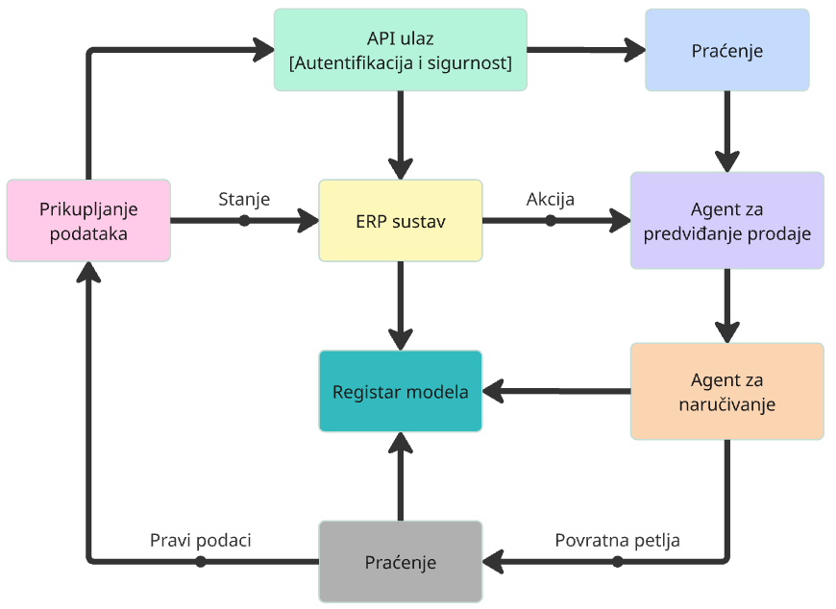
Slika 8. Složeni prikaz arhitekture sustava

Arhitektura sustava sastoji se od nekoliko ključnih slojeva. Agent koji prikuplja podatke osigurava konzistentno ETL prikupljanje stanja zaliha i povijesnih prodajnih podataka, koji se zatim prosljeđuju kroz API ulaznu točku s ugrađenom autentikacijom i sigurnošću prema središnjem ERP programu. Na temelju trenutnog stanja i stvarnih podataka, Agent za predviđanje (RNN Forecast) generira kvantitativne procjene buduće potražnje, dok Agent za naručivanje (Min Cost) optimizira količine narudžbi s ciljem minimizacije troškova. Svi trenutačni i povijesni modeli verzioniraju se u Registar modela, što omogućuje A/B testiranje i jednostavno retreniranje. Modul praćenja (Monitoring) kontinuirano evidentira metrike točnosti (MAPE, R²) i ekonomskog učinka, a povratna petlja vraća stvarne rezultate natrag Agentu za prikupljanje podataka radi iterativnog poboljšanja modela. Ovakav modularan pristup osigurava skalabilnost, sigurnost i održivost cijele arhitekture.

4.3. Razvoj i treniranje modela
Dobiveni anonimizirani podaci prodaje (Slika 9.) i narudžbe artikla A, u razdoblju od 1.1.2020. do 3.7.2025., omogućili su razvoj i treniranje modela. Analizirani skup podataka sadržavao je 2011 zapisa prikupljenih unutar promatranog vremenskog razdoblja. Prosječna vrijednost količine iznosi 13,37 (± 13,60) komada, uz minimalnu količinu od 1 i maksimalnu od 126. Podaci su dodatno obrađeni skaliranjem (min-max normalizacija), gdje je prosječna skalirana vrijednost 0,13 (± 0,14).

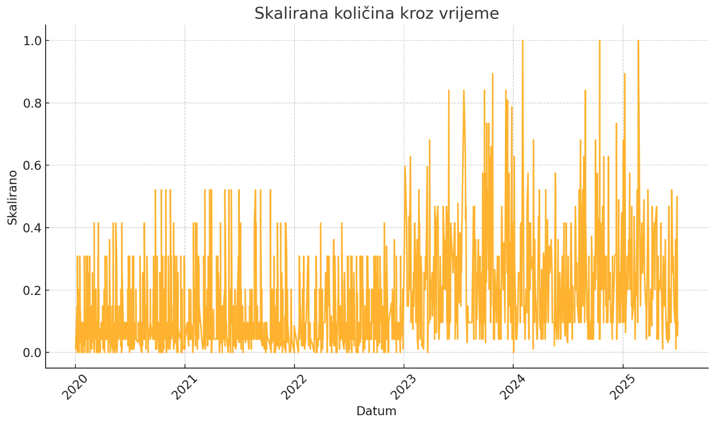
Slika 9. Grafički prikaz skalirane prodaje u razdoblju od 1.1.2020. do 3.7.2025.

Napokon primjena metode uglađivanja (pomični prosjek, Slika 10), prosječna uglađena vrijednost ostaje približno ista 0,13, ali s manjom standardnom devijacijom (0,09), što ukazuje na smanjenje kratkoročnih oscilacija.

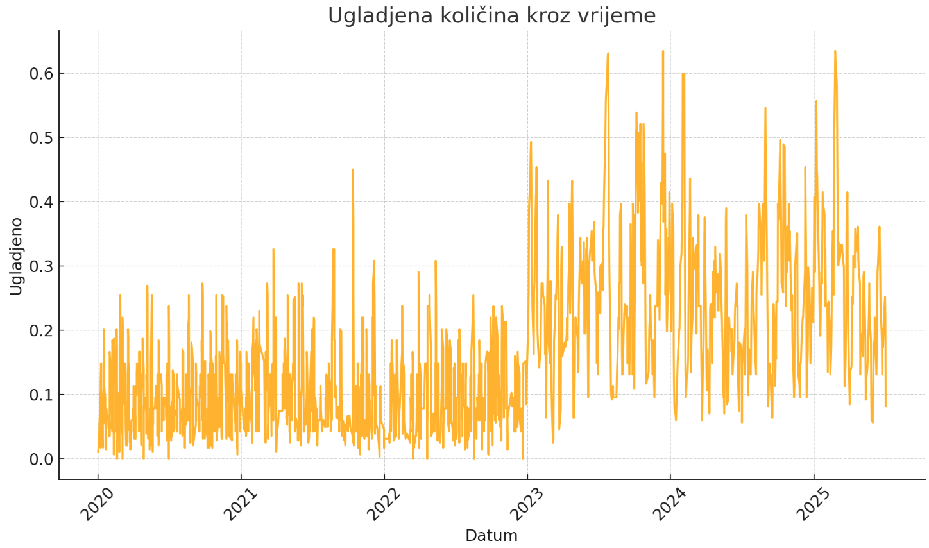
Slika 10. Grafički prikaz uglađene prodaje u razdoblju od 1.1.2020. do 3.7.2025.

Skup podataka pokazuje izrazitu varijabilnost količina, s prisutnošću stršila, što je potvrđeno i boxplot analizom (Slika 11). Takva obrada omogućuje jasnije praćenje dugoročnih trendova i olakšava interpretaciju promjena u dinamici podataka.

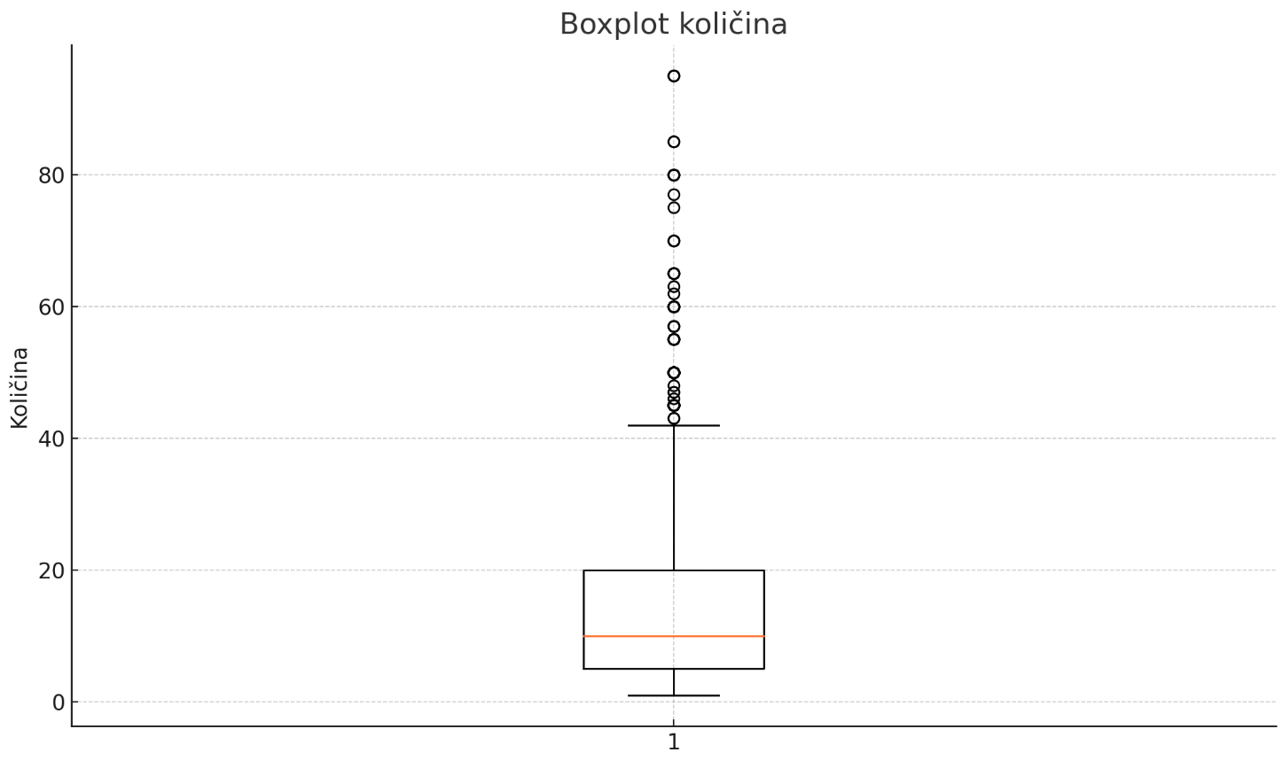
Slika 11. Boxplot varijable Količina

Primjena RNN modela, osobito LSTM arhitektura, dokazano pokazuje superiorne rezulltate u predviđanju potražnje u ERP okruženjima, čime se omogućuje anticipativno donošenje odluka i optimizacija zaliha[3]. Za odabir optimalnih hiperparametara korišten je Optuna okvir, koji omogućava automatizirano pretraživanje prostora parametara kako bi se minimizirao MAPE (Mean Absolute Percentage Error). Pritom su ispitivani ključni parametri poput broja LSTM jedinica (32, 64, 128), stope odustajanja (dropout_rate) u rasponu od 0,1 do 0,5, brzine učenja (learning_rate) od 0,0001 do 0,01 te veličine batch-a (8, 16, 32).
Finalno odabrani model treniran je na 80% podataka s duljinom sekvence (look_back) od 79 dana, što omogućuje modelu da prepozna složenije obrasce i dugoročne trendove u uglađenoj potražnji. Ovaj pristup višednevnog sagledavanja podataka osigurava bolju sposobnost modela da predviđa buduće vrijednosti u dinamičnim uvjetima.
Konačna politika modela glasila je:
lstm_units = 128
dropout_rate = 0.374
learning_rate = 0.00562
batch_size = 16

4.4. Validacija i testiranje prototipa
Nakon optimizacije, konačni model validiran je na 20% podataka (10% validacija, 10% test). Postignuti MAPE iznosio je približno 10%, dok je koeficijent determinacije (R²) dosegao 0,85, što upućuje na visoku točnost i dobru prilagodbu modela stvarnim podacima.
Model je dalje evaluiran vizualno, prikazom stvarnih i predviđenih vrijednosti u vremenskom nizu, što omogućuje dodatnu provjeru stabilnosti i otkrivanje eventualnih sistematskih devijacija. Rezultati potvrđuju sposobnost modela da precizno prati sezonske obrasce i minimizira greške u predviđanju, što je ključno za precizno planiranje zaliha i minimizaciju troškova.

4.5. Integracija s ERP sustavom
Svako ERP rješenje možemo i moramo gledati kao zaseban, izolirani informacijski sustav. Kako bi se uspostavila komunikacija između ERP sustava i programa (modela) temeljenog na MARL i RNN tehnologiji, odabrano je povezivanje preko aplikacijsko programskog sučelja (engl. Application Programming Interface, API). API ključ predstavlja kod koji se koristi za identifikaciju aplikacije ili korisnika i autentifikaciju u samu aplikaciju. Komuniciranje između ova dva programa događa se pomoću REST API. Radi očuvanja sigurnosti, integriteta podataka, podrške, jamstva te auditabilnost, svi podaci koje generira model bilježe se u zasebnu bazu podataka. ERP sustav pristupa tim podacima periodički ili na zahtjev, čime se izbjegava izravno pisanje u ERP bazu. Time se osigurava minimalna razina rizika i poštuju uvjeti proizvođača ERP sustava.

4.6. Interoperabilnost inovativnog koncepta sustava
Interoperabilnost je definirana kao „sposobnost dvaju ili više funkcionalnih jedinica za kooperativnu obradu podataka“ [19]. Time se podrazumijeva pouzdana i sigurnosna razmjena podataka, bez narušavanja individualnih arhitektura i poslovnih pravila. U ovom slučaju, model temeljen na MARL i RNN tehnologiji dizajniran je kao zaseban modul koji komunicira s ERP sustavom preko standardiziranih REST API sučelja. Ovakav način pristupa omogućava neovisno održavanje oba sustava, smanjuje rizik od međusobnih ovisnosti i osigurava fleksibilnost u slučaju nadogradnje ili promjene ERP rješenja. Ujedno, imperativ se stavlja na dugoročnu održivost i sigurnu integraciju čime postižemo standardiziranu razmjenu podataka kako bi se olakšala kontrola verzija, revizija protokola i auditabilnost.

5. Rezultati istraživanja
U ovom poglavlju analizira se uspješnost razvijenog MARL sustava u odnosu na klasičnu ljudsku politiku u upravljanju zalihama unutar ERP okruženja. Prikazani su ključni kvantitativni pokazatelji koji ilustriraju razliku u troškovima i razini usluge te metrike prediktivne točnosti modela. Nadalje, osvijetljene su prednosti stabilnijeg vođenja zaliha i smanjene učestalosti prekida opskrbe. Vizualni prikazi potvrđuju učinkovitost strategije temeljenje na pojačanom učenju i omogućuju detaljno razumijevanje dinamike zaliha kroz sezonu.

5.1. Kvantitativni pokazatelji
Rezultati dobiveni ovim istraživanjem pružaju uvid u učinkovitost razvijenog modela u kontekstu ERP sustava. Kroz kvantitativnu analizu i vizualne prikaze raspravlja se o prednostima, ograničenjima i mogućnostima daljnje primjene razvijenog sustava u stvarnom poslovnom okruženju. U razdoblju od godine dana, čovjek je imao 58 dana bez zalihe, dok je MARL ustav ostao bez zaliha samo 2 dana te je smanjio troškove za 16,9%.
Govorimo li o pouzdanosti modela, vjerodostojnost iznosi 83,545 (R²= 0,8354859932556745) što označava relativno visoku stopu sigurnosti u donošenju odluka modela s obzirom na kompleksnost LSTM-a i količine dobivenih zapisa o proizvodu, uz pogrešku od 9,51% (MAPE= 0,09507525095595587).

5.2. Vizualizacija
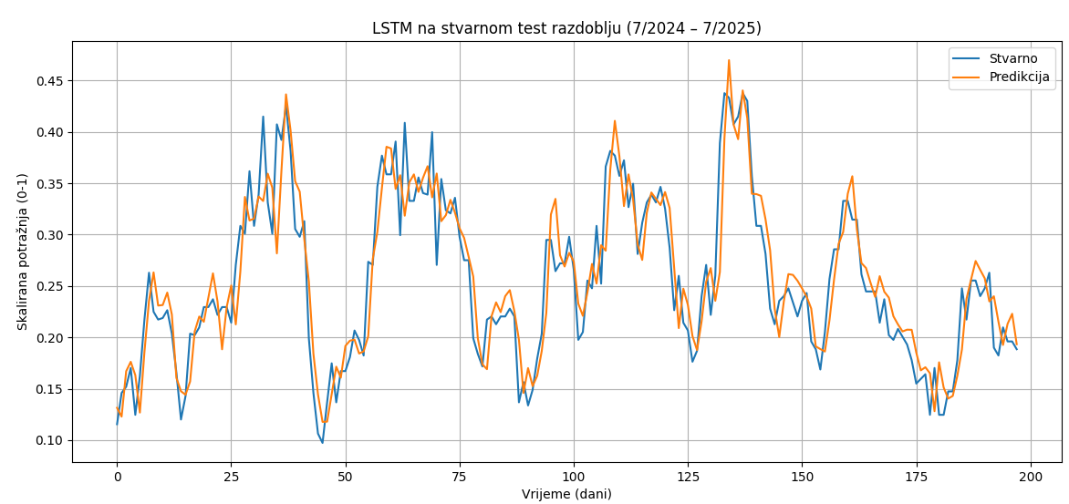
Slika 12. Predviđanje potražnje MARL agenta

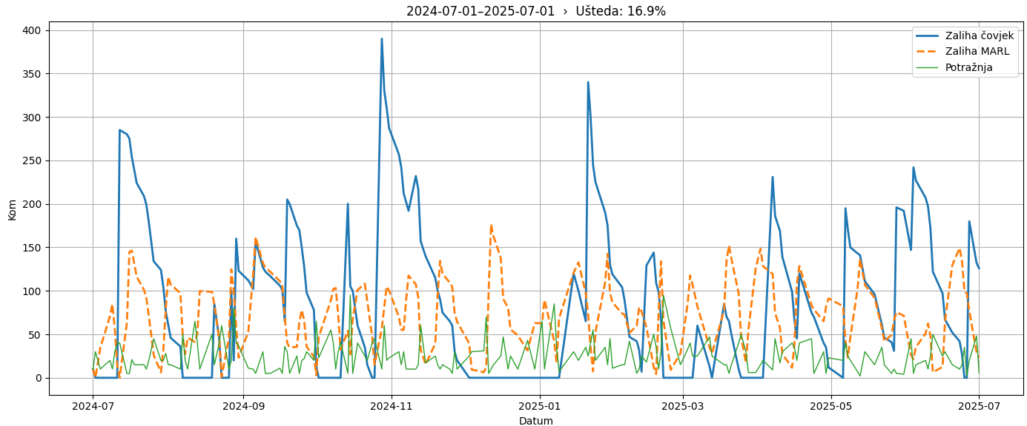
Slika 13. Usporedba zaliha koje su rezultat rada čovjeka i MARL sustava

6. Dokazivanje inovativnog koncepta sustava za upravljanje zaliha
Iako razvijeni PoC sustav nije obuhvatio sve funkcionalnosti ERP sustava, uspješno je demonstrirao ključne principe integracije MARL-a i RNN-a kroz ograničeno poslovno okruženje (modul planiranja/naručivanja zaliha). Rezultati ukazuju na smanjenje varijabilnosti odluka i veću stabilnost sustava u odnosu na klasične metode. Slična istraživanja integracije predikcijskih modela i planiranja zaliha potvrđuju koristi umjetne inteligencije u smanjenju troškova i povećanju preciznosti predviđanja, čime se dodatno podupiru rezultati prikazani u ovom radu [6]. Agenti odlučuju koliko naručiti s obzirom na potražnju iz prošlih dana (sekvenca), trenutne zalihe i trošak skladišta + trošak “prazne police”.
Agent za predviđanje potražnje
Ulazno stanje
U trenutku t agent prima sekvencu prethodnih k dana stvarne potražnje:
$$x_{t}=[d_{t-k}, d_{t-k+1},…,d_{t-1}]$$
gdje je k = 79 (parametar look_back) i $x_{t} ∈ R^{k*1}$.
Arhitektura modela
Korišten je jednokriterijski LSTM model definiran u Kerasu:
LSTM(units = 128, input_shape = (k, 1))
Dropout(date = 0,374)
Dense(1)

treniran s MSE-funkcijom i optimizerom Adam (η=0,00562) tijekom 152 epohe, batch size = 16.
Izlaz
Model na izlazu $y_{t} ϵ R$daje jednovrijednu predikciju potražnje za dan t:
$$d_{t}= ∱_{0}(x_{t})$$
Metodologija treniranja
Skup je podijeljen na 80 % trening i 20 % test (obuhvaćajući razdoblje od 1.7.2024. do 1.7.2025.), a performanse su ocijenjene metrikama MAPE i R² na testnom skupu .

Agent za narudžbu
Ulazno stanje
Vektor stanja u trenutku t definiran je kao
$$s_{t}=({stock_{m}}_{t}, d_{t:t+k-1}$$
, gdje je ${stock_m}_{t}$​ trenutačna razina zaliha, a
$$d_{t:t+k-1}=[d_{t}, …,d_{t+k-1}]$$
predikcija potražnje za sljedećih k dana, dobivena iz sub['pred'].iloc[t:t+k].

Akcija
Agent odabire narudžbu $a_{t}$​ prema formuli
$$a_{t}=clip(\sum_{i=0}^{k-1}{d_{t+i}+z σ}- {stock_{m}}_{t}, 0, min⁡\{MAX_STOCK - {stock_{m}}_{t}. MAX_Q)$$
gdje je
- $z$sigurnosni koeficijent (SERVICE_Z)
- $o=std(d_{t:t+k-1}$)
- MAX_STOCK i MAX_Q ograničenja maksimalne razine zaliha i narudžbe

Naručena količina $a_{t}$​ podijeli se u dva isporučna vala gdje prvi dolazi nakon LEAD_TIME dana, a drugi nakon LEAD_TIME + SAFETY_GAP dana.

Nagrada
Dnevna nagrada $r_{t}$postavlja se kao negativni ukupni trošak:
$$r_{t}= -(c_{0}* 1_{\left\{a_{t}>0\right\}} + c_{h}* {stock_{m}}_{t}+ c_{s}*max⁡\{0, d_{t}- {stock_m}_{t})$$
gdje su
- $c_{0}$​ trošak naručivanja (ORDER_COST)
- $c_{h}$ ​ trošak držanja zaliha po jedinici (HOLD_COST)
- $c_{s}$​ trošak prekida opskrbe (STOCK_COST)
- $d_{t}$​ stvarna potražnja u danu t

6.1. Znanstveni doprinos i diskusija
Grafički prikaz (Slika 13.) prezentira dnevne razine zaliha čovjek-politike (plava linija) i MARL agenta (narančasta isprekidana linija) uz prikaz stvarne potražnje (zelena linija). Kod ljudske politike vidljivi su ponovljeni nagli padovi do nule, što uzrokuje česte zastoje u opskrbi. Suprotno tome, MARL agent drži zalihe blizu optimalnog raspona zbog toga što smanjena amplituda zaliha smanjuje trošak držanja, pravovremene narudžbe minimiziraju potrebu za hitnim dopunama, prate sezonalnosti te samo 2 dana trivijalnog prekoračenja potražnje pokazuje preciznu prilagodbu modela realnoj dinamici.
Ovakva stabilnost zaliha direktno doprinosi financijskoj učinkovitosti i pouzdanosti opskrbnog lanca u malim i srednjim poduzećima.

Usporedba s klasičnim pristupom
Kako bi se dodatno potvrdila vrijednost predloženog modela, provedena je usporedba s klasičnim algoritmima strojnog učenja (Random Forest i XGBoost). Ovi modeli pokazali su zadovoljavajuću razinu točnosti u predviđanju ne linearnih odnosa, no njihova je ograničenost vidljiva u radu s vremenskim serijama. Budući da nemaju ugrađene mehanizme memorije nad sekvencijama, takvi algoritmi u većoj mjeri zanemaruju sezonalne obrasce i dugoročne trendova. Suprotno tome, rekurentne neuronske mreže optimizirane za vremenske podatke mogu prepoznati i zadržati informacije o prethodnim stanjima, čime ostvaruju precizniju prognozu i stabilnije odluke u dinamičnim uvjetima. Dobiveni rezultati potvrđuju ovu razliku: dok klasični modeli postižu prihvatljive metrike, predložena arhitektura temeljenog na MARL i RNN metodologiji ostvaruje veću razinu pouzdanosti i otpornosti u praksi. Time se dodatno opravdava njezina primjena kao superiornog pristupa u kontekstu upravljanja zalihama u ERP sustavima

Tablica 4. Usporedba performansi klasičnih i predloženog modela
Model | MAPE | R²
Random Forest | 0,13 | 0,73
XGBoost | 0,13 | 0,74
LSTM (RNN) | 0,10 | 0,835

U nastavku se prikazuju zaključci istraživanja koji predstavljaju odgovore na istraživačka pitanja.

IP 1: Kako integracija MARL i RNN tehnologija utječe na ukupne operativne troškove unutar ERP sustava tijekom jedne godine?
Na temelju rezultata modela, primjena MARL i RNN tehnologija pokazuje smanjenje operativnih troškova za 16,9% (Slika 14.), prvenstveno kroz smanjenu količinu zaliha i smanjenje dana bez zaliha sa 58 na samo 2 dana (Slika 15.). Agenti trenirani na uglađenim i skaliranim podacima preciznije optimiziraju narudžbe čime se izbjegavaju nepotrebni viškovi i troškovi skladištenja.

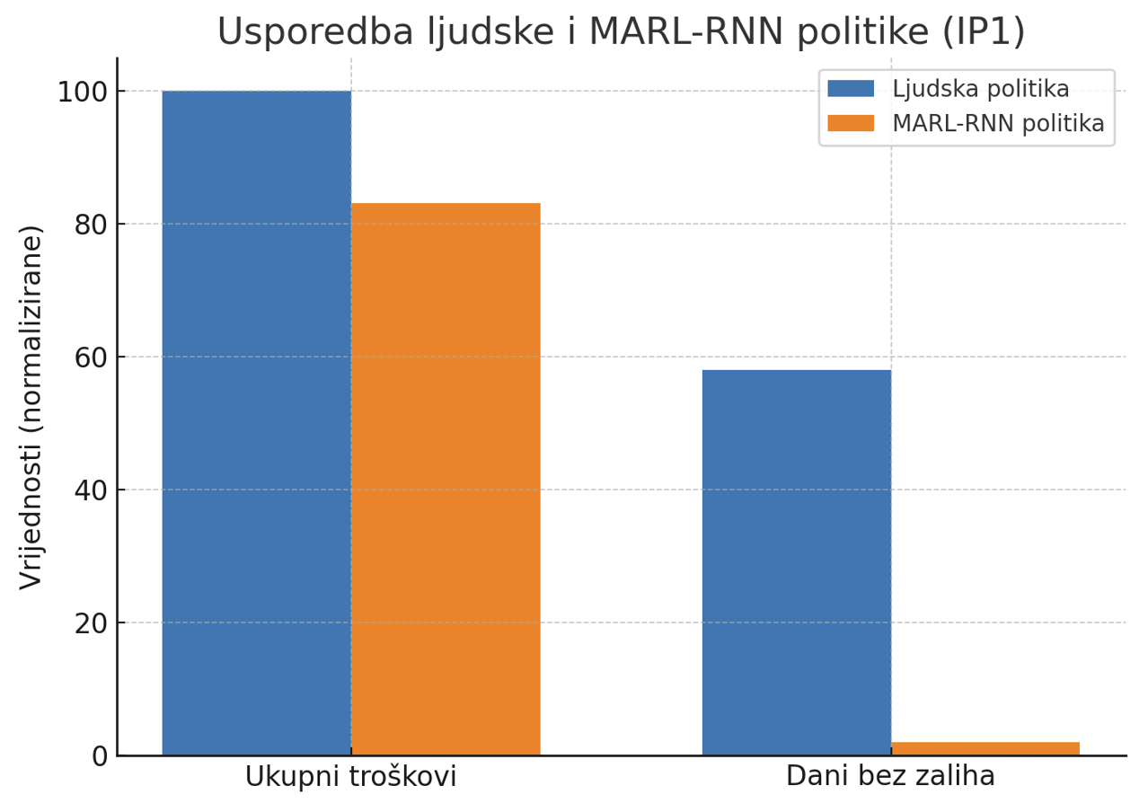
Slika 14. Usporedba ljudske i MARL – RNN politike

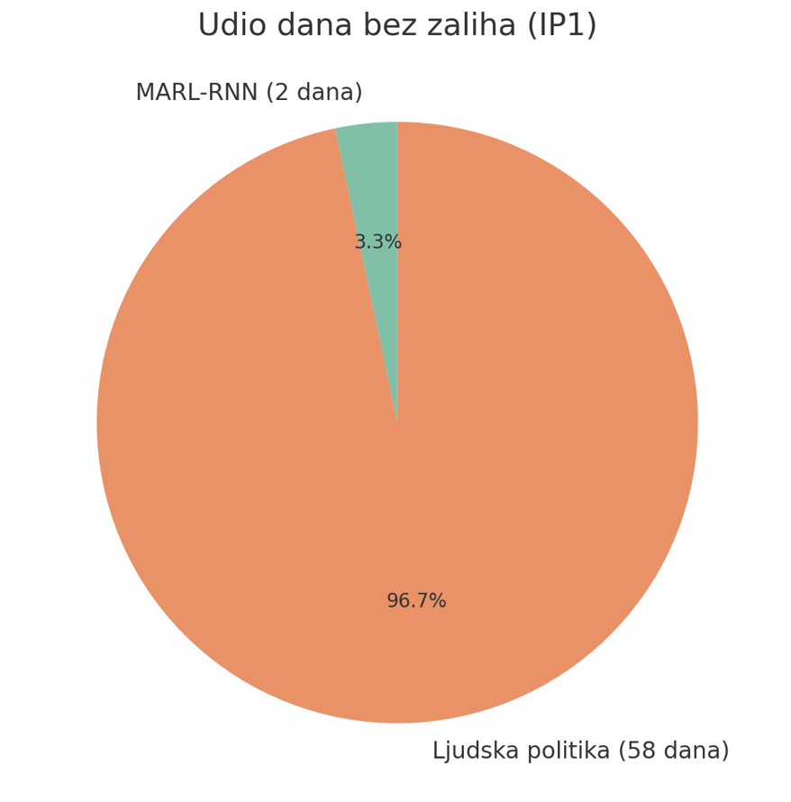
Slika 15. Udio dana bez zaliha
Rezultati su u skladu s literaturom koja potvrđuje da integracija prediktivnih modela unutar ERP sustava značajno smanjuje troškove i rizike prekida opskrbe [3], [6].

IP 2: Kako integracija ERP sustava s vanjskim sustavima i osiguravanjem interoperabilnosti podataka utječu na učinkovitost i skalabilnost MARL sustava?
Primjena REST API-ja i odvojene baze omogućila je sigurnu i fleksibilnu razmjenu podataka, bez utjecaja na performanse ERP sustava. Ovakva arhitektura povećava skalabilnost sustava jer omogućuje paralelno testiranje više agenata bez opterećenja primarne baze podataka.

IP 3: Na koji način rekurentne neuronske mreže pomažu agentima u MARL sustavu da donesu bolje odluke u dinamičnim poslovnim okruženjima?
RNN, konkretno LSTM, omogućuje modelu „pamćenje“ sezonskih i povijesnih obrazaca potražnje, što značajno povećava preciznost predviđanja. Time agenti mogu donositi informiranije odluke o količinama i tempiranju narudžbi, čime se minimiziraju gubici i poboljšava usklađenost s dinamikom tržišta. Za dani skup podataka parametar look_back od 79 dana povijesne potražnje rezultirao je stabilizacijom zaliha i samo 2 dana prekida opskrbe godišnje, što dokazuje da RNN značajno unaprjeđuje odluke agenata u dinamičnim poslovnim okruženjima.
IP 4: Mogu li se sistematizirati izazovi, prepreke i ograničenja u implementaciji MARL-a u ERP sustave?
Prepreke uključuju potrebu za visoko kvalitetnim, čišćenim podacima (detektirana stršila potvrđuju tu važnost), složenost dizajna hiperparametara te zahtjevnu optimizaciju za specifične poslovne procese. Također, tehnički izazov predstavlja održavanje konzistentnosti podataka između ERP sustava i modela, što je dijelom riješeno korištenjem zasebne baze i API ključeva. Ukratko, podaci se sistematiziraju na sljedeći način:

Tablica 5. Izazovi i prepreke implementacije MARL – RNN u ERP sustav
Kategorija | Ključni izazovi | Primjeri iz istraživanja
Podaci | Potreba za čišćenjem | Skaliranje i boxplot analiza otkrili ekstremne vrijednosti
Modeliranje | Optimizacija hiperparametara (velika složenost) | 152 epohe, lstm_units=128, dropout=0,374
Tehničke barijere | Održavanje konzistentnosti između ERP sustava i modela | Riješeno kroz odvojenu bazu i API ključeve
Organizacijski faktor | Nedostatak ekspertize i otpor industrije na MARL pristupe | Potvrđeno tijekom preliminarnog intervjua

6.2. Hipoteze
H1: Integracija MARL i RNN tehnologija u ERP sustave malih i srednjih poduzeća smanjuje operativne troškove i broj dana bez zaliha u usporedbi s klasičnim pristupima naručivanju.
Empirijska analiza provedena u okviru ovoga rada pokazala je da integracija MARL agenata i RNN modela rezultira smanjenjem ukupnih operativnih troškova za 16,9 % te značajnim smanjenjem broja dana bez zaliha, sa 58 dana u klasičnom pristupu na svega 2 dana u predloženom modelu. Takvi rezultati potvrđuju sposobnost sustava da optimizira ključne varijable poslovanja – smanjenje viškova zaliha, racionalizaciju troškova skladištenja i smanjenje gubitaka nastalih zbog praznih polica. U usporedbi s tradicionalnim metodama planiranja i naručivanja, predloženi model omogućava adaptivno i dinamičko donošenje odluka temeljenih na stvarnim i sezonskim obrascima potražnje. Time se ostvaruje veća otpornost poduzeća na volatilnost tržišta, dok se istovremeno smanjuje subjektivnost ljudskog odlučivanja i rizik od pogrešnih procjena. Dobiveni rezultati u skladu su s literaturom koja ističe da prediktivni modeli integrirani u ERP sustave značajno doprinose povećanju učinkovitosti i profitabilnosti poslovanja.

H2: Primjena RNN modela unutar MARL sustava povećava preciznost predviđanja potražnje te omogućuje agentima donošenje stabilnijih i pouzdanijih odluka u dinamičnom poslovnom okruženju.
Rezultati validacije potvrdili su da RNN model, konkretno LSTM arhitektura, postiže visoku razinu točnosti (MAPE = 9,51 %, R² = 0,835), čime se osigurava vjerodostojnost prognoza u ERP okruženju. RNN model omogućuje pohranu i iskorištavanje informacija iz duljih vremenskih sekvenci (parametar look_back = 79 dana), čime prepoznaje obrasce sezonalnosti i dugoročnih trendova. Takva sposobnost razlikuje ga od klasičnih algoritama strojnog učenja (Random Forest, XGBoost), koji, iako prihvatljivi za predviđanje nelinearnih odnosa, ne mogu adekvatno obuhvatiti vremensku dimenziju podataka. Integracija RNN modela u MARL okvir omogućuje agentima da djeluju proaktivno, predviđajući buduće oscilacije potražnje i donoseći odluke koje minimiziraju rizik od prekida opskrbe i viškova zaliha. Time se postiže veća stabilnost poslovnih procesa, pouzdanost opskrbnog lanca te stvaraju temelji za dugoročno strateško planiranje u malim i srednjim poduzećima.

7. Učinak
Ovo poglavlje sažima glavni doprinos rada kroz ekonomske i IT učinke. Analizira se financijska korist, smanjenje operativnih troškova te utjecaj na organizacijsku strukturu i IT infrastrukturu poduzeća.

7.1. Ekonomski učinak
Primjena integriranog sustava temeljenog na MARL agentima i RNN modelima dovela je do značajnog smanjenja ukupnih operativnih troškova. Rezultati modela ukazuju na mogućnost smanjenja troškova zaliha i skladištenja za više od 50%, čime se optimizira kapital vezan u zalihama i smanjuje opterećenje gotovine. Smanjenje dana bez zaliha izravno doprinosi većoj dostupnosti proizvoda i povećanju zadovoljstva kupaca, dok se višak zaliha svodi na minimum. Nadalje, preciznija predviđanja potražnje omogućuju učinkovitije planiranje nabave, čime se dodatno smanjuju troškovi nabave i transporta. Ovakvi učinci mogu rezultirati povećanjem profitnih marži i većom financijskom fleksibilnošću poduzeća.

7.2. Učinak iz perspektive informacijskih tehnologija
S aspekta informatike, implementacija modela predstavlja značajan tehnološki napredak u razvoju inteligentnih ERP sustava. Kombinacijom MARL i RNN tehnologija omogućuje se visoka razina automatizacije odluka, smanjuje ovisnost o ljudskom faktoru i unosi element adaptivnosti u svakodnevne operacije. Modularna arhitektura, temeljena na REST API komunikaciji, omogućuje laku integraciju s postojećim ERP sustavima i buduću skalabilnost prema drugim poslovnim procesima. Upotreba naprednih modela, kao što su LSTM mreže, osigurava otpornost na sezonske fluktuacije i bolje upravljanje neizvjesnošću u podacima. Sustav istovremeno osigurava transparentnost kroz auditabilne zapise, jača sigurnosne mehanizme i doprinosi pouzdanosti cijelog informacijskog ekosustava. Ovakav pristup ne samo da unaprjeđuje informatičku infrastrukturu poduzeća, već postavlja temelje za daljnji razvoj prema potpuno autonomnim i adaptivnim poslovnim sustavima.

8. Zaključak
U radu je razvijen i evaluiran hibridni sustav temeljen na podržanom učenju s više agenata (MARL) i povratnim neuronskim mrežama (RNN) za predviđanje potražnje u ERP okruženju. Analiza provedena na petogodišnjem skupu od 2011 zapisa pokazala je smanjenje ukupnih troškova za 16,9 % u odnosu na klasičnu ljudsku politiku te povećanje razine usluge s 84,1 % na 99,5 %. Validacija modela potvrdila je visoku razinu preciznosti (MAPE = 9,51 %; R² = 0,835), čime se dokazuje stabilnost predviđanja i otpornost modela na sezonske oscilacije.
Teorijski doprinos rada ogleda se u činjenici da integracija MARL strategija i RNN modela u ERP sustav dosad nije bila sustavno istražena. Time je otvoren novi pravac znanstvenih rasprava o mogućnostima adaptivnog upravljanja poslovnim procesima, pri čemu se naglasak stavlja na kooperativno djelovanje agenata. Rad pridonosi literaturi inovativnim primjerom gdje agenti za predviđanje i agenti za naručivanje međusobno razmjenjuju informacije i time stvaraju adaptivnu politiku koja je stabilnija i učinkovitija od postojećih pristupa.
Praktična vrijednost istraživanja potvrđena je kroz razvoj prototipa koji se bez većih prilagodbi može integrirati u postojeće ERP module putem REST API ključa i zasebne baze podataka. Ovakav pristup omogućuje fleksibilnost, sigurnu razmjenu podataka i minimalizira rizik od narušavanja postojećih sustava. Poslovni učinak ogleda se u stabilizaciji zaliha, smanjenju hitnih narudžbi i gotovo potpunom uklanjanju prekida opskrbe. Rezultati istraživanja pokazuju kako inteligentni sustavi ove vrste mogu izravno doprinijeti većoj konkurentnosti, financijskoj fleksibilnosti i otpornosti malih i srednjih poduzeća na tržišne promjene.
Na temelju provedenog istraživanja potvrđene su sve postavljene hipoteze:
- H1 potvrđena: MARL–RNN smanjuje operativne troškove i broj dana bez zaliha.
- H2 potvrđena: RNN model povećava preciznost predviđanja i omogućuje agentima stabilnije odluke u dinamičnim uvjetima.
Ovi zaključci potvrđuju kako predloženi model ne doprinosi samo smanjenju troškova i povećanju točnosti predviđanja, nego i razvoju novih paradigmi u području inteligentnih informacijskih sustava. Na taj način rad ne samo da odgovara na postavljena istraživačka pitanja, već i otvara prostor za buduća istraživanja usmjerena prema potpunoj autonomizaciji poslovnih procesa i jačanju otpornosti poduzeća u digitalnom dobu.

8.1. Ograničenja i budući rad
Ovaj rad pokazuje značajnu sinergiju višestrukih agenata za pojačano učenje i povratnih neuronskih mreža u integraciji s ERP sustavima, ali se oslanja na pretpostavku stacionarne potražnje te ne obuhvaća globalne poremećaje poput pandemije. Drugo, parametri troškova i vremenski rokovi isporuke definirani su statično i ne prilagođavaju se u stvarnom vremenu promjenama tržišnih uvjeta, premda su upravo varijabilni troškovi i rokovi češći u praksi. Treće, model se oslanja na pretpostavku stacionarne potražnje i visoku kvalitetu povijesnih podataka iz ERP-a, a svaka nepravilnost ili pogreška u tim zapisima izravno degradira performanse sustava. Nadalje, složenost matematičkog okvira tijekom treniranja i predviđanja otežava interpretaciju donesenih odluka, što može umanjiti povjerenje krajnjih korisnika u automatizirane politike.
Kao smjerove budućeg rada predlaže se (1) proširenje sustava na više proizvodno okruženje s dinamičkom korelacijom potražnje među proizvodima te (2) uključivanje globalnih scenarija poremećaja opskrbnog lanca kroz stres-test simulacije. U tu svrhu preporučuje se pilot-projekt s postupnim uvođenjem modela na odabrani skup artikala i usporedbom sa sadašnjom politikom naručivanja, pri čemu bi model kontinuirano koristio AutoRL ili Bayesovo optimiranje za autonomno podešavanje hiperparametara i sigurnosnog koeficijenta prema varijabilnosti potražnje. Također, nužno je razviti mehanizme adaptivnog ažuriranja parametara troškova i rokova isporuke u realnom vremenu te omogućiti vizualizaciju i ručnu intervenciju u politici naručivanja putem korisničkog sučelja unutar ERP-a. Na taj će se način provjeriti robusnost i prilagodljivost predloženog MARL–RNN okvira stvarnim poslovnim uvjetima, čime se otvara put za širu primjenu u složenim proizvođačko-distributivnim lancima.
Još jedno važno ograničenje odnosi se na izbor i primjenu modela umjetne inteligencije različite veličine. Iako su veliki jezični modela (engl. Large Language Models - LLM) u stanju obraditi kompleksne obrasce i nelinearne odnose, njihova primjena u svakodnevnim ERP procesima može biti resursno skupa i vremenski zahtjeva. U tom kontekstu, korištenje manjih jezičnih modela (engl. Small Language Models - SLM) predstavlja pragmatičniji pristup jer omogućuje bržu obradu podataka i manju potrošnju resursa u situacijama gdje je složenost problema ne zahtijeva puni kapacitet LLM-a.
Buduća istraživanja trebala bi ispitati optimalne scenarije raspodjele zadataka između SLM-a i LLM-a, pri čemu bi agent ili čovjek donosio odluku o tome koji je model prikladniji za određeni poslovni proces. Na taj način sustav bi se učinio ne samo efikasnijim (brže donošenje odluka i manja računalna potrošnja), već i efektivnijim (viša točnost u zadacima gdje je potrebna složenija analiza). Ovakav pristup mogao bi rezultirati dodatnim smanjenjem troškova i povećanjem skalabilnosti modela u ERP okruženju.

9. Zahvala
Zahvaljujem se svom mentoru, prof. dr. sc. Rubenu Piceku, na nesebičnom izdvojenom vremenu, trudu i stručnim savjetima koji su uvelike pridonijeli izradi ovoga rada te obogatili moje razumijevanje i širenje znanstvenih spoznaja.
Posebnu zahvalu upućujem prof. dr. sc. Dijani Oreški i izv. prof. dr. sc. Igoru Pihiru, čiji su konstruktivni komentari, sugestije i kritički osvrt oblikovali metodološki pristup rada te usmjerili analitički dio prema znanstvenoj relevantnosti i praktičnoj primjeni. Njihova stručnost i podrška bili su ključni za razvoj kvalitetnog istraživačkog okvira.
Zahvaljujem i gospodinu Milanu Lušiću, koji je svojim bogatim iskustvom i znanjem iz realnog sektora proširio moje poglede na praktične aspekte primjene razvijenog modela, naglasivši važnost prilagodbe sustava stvarnim poslovnim izazovima i potrebama tržišta.
Na kraju, neizmjernu zahvalnost dugujem svojoj obitelji, koja mi je bila najveća podrška tijekom izrade ovoga rada, ali i kroz cijelo moje akademsko obrazovanje. Njihova strpljivost, ohrabrenje i bezuvjetna potpora omogućili su mi ostvarenje ovog značajnog koraka u mom obrazovanju i profesionalnom razvoju.

10. Popis slika
Slika 1. Podržano učenje s više agenata 3
Slika 2. Sustav nagrađivanja akcija agenata 4
Slika 3. Povratna neuronska mreža (Izvor: [11]) 4
Slika 4. Izvori literature 8
Slika 6. Presjek ispitanih područja 13
Slika 7. Jednostavan prikaz arhitekture sustava 18
Slika 8. Složeni prikaz arhitekture sustava 19
Slika 9. Grafički prikaz skalirane prodaje u razdoblju od 1.1.2020. do 3.7.2025. 20
Slika 10. Grafički prikaz uglađene prodaje u razdoblju od 1.1.2020. do 3.7.2025. 21
Slika 11. Boxplot varijable Količina 21
Slika 12. Predviđanje potražnje MARL agenta 24
Slika 13. Usporedba zaliha koje su rezultat rada čovjeka i MARL sustava 25
Slika 14. Usporedba ljudske i MARL – RNN politike 29
Slika 15. Udio dana bez zaliha 29

11. Popis tablica
Tablica 1. Popis i područje ispitanika 12
Tablica 2. Funkcionalni zahtjevi sustava 17
Tablica 3. Nefunkcionalni zahtjevi sustava 18
Tablica 4. Usporedba performansi klasičnih i predloženog modela 28
Tablica 5. Izazovi i prepreke implementacije MARL – RNN u ERP sustav 31

12. Popis literature
[1] B. G. da S. Cezar i A. C. G. Maçada, „Cognitive Overload, Anxiety, Cognitive Fatigue, Avoidance Behavior and Data Literacy in Big Data environments“, Inf. Process. Manag., sv. 60, izd. 6, str. 103482, stu. 2023, doi: 10.1016/j.ipm.2023.103482.
[2] J. A. Firth, J. Torous, i J. Firth, „Exploring the Impact of Internet Use on Memory and Attention Processes“, Int. J. Environ. Res. Public. Health, sv. 17, izd. 24, str. 9481, pros. 2020, doi: 10.3390/ijerph17249481.
[3] S. K. Machikuri, K. Yadav, M. M. Adnan, P. Krishnaiah, S. Subburam, i K. S. Kumar, „Leveraging Recurrent Neural Networks (RNN) for Workforce Planning and Optimization“, u 2024 International Conference on IoT, Communication and Automation Technology (ICICAT), stu. 2024, str. 1403–1408. doi: 10.1109/ICICAT62666.2024.10923237.
[4] S. Deepan, M. Buradkar, P. Akhila, K. S. Kumar, M. K. Sharma, i M. K. Chakravarthi, „AI-Powered Predictive Maintenance for Industrial IoT Systems“, u 2024 International Conference on Advances in Computing, Communication and Applied Informatics (ACCAI), svi. 2024, str. 1–6. doi: 10.1109/ACCAI61061.2024.10601983.
[5] S. A. Qaddoori Aldoori, M. Mabrouk, i A. M. Mahmoud, „Advances in Machine Learning-driven Quality Control within ERP Systems: A Comprehensive Survey“, u 2023 Eleventh International Conference on Intelligent Computing and Information Systems (ICICIS), stu. 2023, str. 328–335. doi: 10.1109/ICICIS58388.2023.10391152.
[6] H. J. Wahedi, M. Heltoft, G. J. Christophersen, T. Severinsen, S. Saha, i I. E. Nielsen, „Forecasting and Inventory Planning: An Empirical Investigation of Classical and Machine Learning Approaches for Svanehøj’s Future Software Consolidation“, Appl. Sci., sv. 13, izd. 15, str. 8581, 2023, doi: 10.3390/app13158581.
[7] A. Kozlova, S. Kurashkin, i A. Boyko, „Optimization of Warehouse Processes Using Machine Learning and Linear Programming“, u 2025 International Russian Smart Industry Conference (SmartIndustryCon), ožu. 2025, str. 1111–1116. doi: 10.1109/SmartIndustryCon65166.2025.10986102.
[8] S. J. Russell i P. Norvig, Artificial intelligence: a modern approach, Fourth edition, Global edition. u Prentice Hall series in artificial intelligence. Boston: Pearson, 2022.
[9] „Multi-Agent Reinforcement Learning: Foundations and Modern Approaches“. Pristupljeno: 08. srpanj 2025. [Na internetu]. Dostupno na: https://www.marl-book.com/
[10] „17. Multi-Agent Systems for Data Science — UoC MPhil Data Intensive Science and MPhil Economics and Data Science beta documentation“. Pristupljeno: 26. kolovoz 2025. [Na internetu]. Dostupno na: https://researchcomputing.readthedocs.io/en/latest/material/part17/notebook.html
[11] M. L. Littman, „Markov games as a framework for multi-agent reinforcement learning“, u Machine Learning Proceedings 1994, W. W. Cohen i H. Hirsh, Ur., San Francisco (CA): Morgan Kaufmann, 1994, str. 157–163. doi: 10.1016/B978-1-55860-335-6.50027-1.
[12] R. Gawde, Image Caption Generation Methodologies. 2021.
[13] „Long Short-Term Memory (LSTM)“, NVIDIA Developer. Pristupljeno: 08. srpanj 2025. [Na internetu]. Dostupno na: https://developer.nvidia.com/discover/lstm
[14] „What Is Long Short-Term Memory (LSTM)?“ Pristupljeno: 08. srpanj 2025. [Na internetu]. Dostupno na: https://www.mathworks.com/discovery/lstm.html
[15] H. W. Lv, „Research on Intelligent ERP System Based on Multi-Agent“, Appl. Mech. Mater., sv. 644–650, str. 6157–6160, ruj. 2014, doi: 10.4028/www.scientific.net/AMM.644-650.6157.
[16] R. Lowe, Y. WU, A. Tamar, J. Harb, O. Pieter Abbeel, i I. Mordatch, „Multi-Agent Actor-Critic for Mixed Cooperative-Competitive Environments“, u Advances in Neural Information Processing Systems, Curran Associates, Inc., 2017. Pristupljeno: 30. lipanj 2025. [Na internetu]. Dostupno na: https://proceedings.neurips.cc/paper_files/paper/2017/hash/68a9750337a418a86fe06c1991a1d64c-Abstract.html
[17] J. Foerster i sur., „Stabilising Experience Replay for Deep Multi-Agent Reinforcement Learning“, 21. svibanj 2018., arXiv: arXiv:1702.08887. doi: 10.48550/arXiv.1702.08887.
[18] K. Zhang, Z. Yang, i T. Basar, „Networked Multi-Agent Reinforcement Learning in Continuous Spaces“, u 2018 IEEE Conference on Decision and Control (CDC), pros. 2018, str. 2771–2776. doi: 10.1109/CDC.2018.8619581.
[19] „ISO/IEC 2382:2015(en), Information technology — Vocabulary“. Pristupljeno: 01. srpanj 2025. [Na internetu]. Dostupno na: https://www.iso.org/obp/ui/#iso:std:iso-iec:2382:ed-1:v2:en

13. Sažetak
Znanstveni pogled podržanog učenja s više agenata i povratnih neuronskih mreža u ERP sustavima malih i srednjih poduzeća
Josip Ferić

Ovaj rad istražuje mogućnosti primjene podržanog učenja s više agenata (MARL) i povratnih neuronskih mreža (RNN) u kontekstu ERP sustava malih i srednjih poduzeća, s naglaskom na optimizaciju upravljanja zalihama. Motivacija proizlazi iz potrebe za smanjenjem ljudskih pogrešaka i operativnih troškova u dinamičnim poslovnim okruženjima. Nakon sustavnog pregleda literature i identifikacije istraživačke praznine, provedeni su intervjui s akademskim stručnjacima i predstavnicima industrije. Dobiveni uvidi poslužili su za oblikovanje istraživačkih pitanja i formuliranje hipoteza o učinkovitosti integracije MARL-a i RNN-a u ERP sustave. Razvijen je prototip temeljen na LSTM modelu, treniran na petogodišnjem skupu od 2011 zapisa prodaje i narudžbi. Model je validiran pomoću metrika MAPE = 9,51 % i R² = 0,835, što potvrđuje visoku razinu točnosti u predviđanju potražnje. Rezultati pokazuju smanjenje operativnih troškova za 16,9% te smanjenje dana bez zaliha s 58 na samo 2 godišnje, čime je potvrđena znatna prednost predloženog pristupa u odnosu na klasične metode. Doprinos rada ogleda se u razvoju inovativnog hibridnog modela koji kombinira MARL i RNN te omogućuje sigurnu integraciju u ERP sustave putem REST API ključa. Time se potvrđuje praktična i znanstvena vrijednost istraživanja, a mali i srednji poduzetnici dobivaju alat koji može povećati konkurentnost, fleksibilnost i otpornost njihovih poslovnih procesa.

Ključne riječi: ERP sustav, podržano učenje s više agenata, rekurentne neuronske mreže, mreža dugog kratkog pamćenja, optimizacija poslovanja

14. Summary
A Scientific Perspective on Multi-Agent Reinforcement Learning and Recurrent Neural Networks in ERP Systems for Small and Medium-Sized Enterprises
Josip Ferić

This paper explores the possibilities of applying supported multi-agent reinforcement learning (MARL) and recurrent neural networks (RNN) in the context of ERP systems of small and medium-sized enterprises, with a focus on optimizing inventory management. The motivation stems from the need to reduce human errors and operational costs in dynamic business environments. After a systematic literature review and identification of a research gap, interviews were conducted with academic experts and industry representatives. The insights gained served to shape research questions and formulate hypotheses on the effectiveness of integrating MARL and RNN into ERP systems. A prototype based on an LSTM model was developed, trained on a five-year set of 2011 sales and order records. The model was validated using the metrics MAPE = 9.51 % and R² = 0.835, which confirms a high level of accuracy in demand forecasting. The results show a reduction in operational costs by 16.9% and a reduction in days without inventory from 58 to only 2 per year, confirming the significant advantage of the proposed approach over classical methods. The contribution of the work is reflected in the development of an innovative hybrid model that combines MARL and RNN and enables secure integration into ERP systems via a REST API key. This confirms the practical and scientific value of the research, and small and medium-sized entrepreneurs get a tool that can increase the competitiveness, flexibility and resilience of their business processes.

Key words: ERP system, Multi-Agent Reinforcement Learning, Recurrent Neural Networks, Long-Short Term Memory, Business Optimization

15. Životopis
Josip Ferić rođen je 16.01.2004. u Varaždinu. Osnovnu školu pohađa u Područnoj školi Tina Ujevića, Salinovec. Upisuje se 2018. godine u ekonomsku gimnaziju u Gospodarskoj školi Varaždin, te istu završava 2020. godine.
Trenutno je student treće godine Ekonomije poduzetništva na Fakultetu organizacije i informatike u Varaždinu. Tijekom studija stekao je praktično iskustvo kao pomoćnik u odjelima računovodstva, informatike i prodaje u tvrtki GPTĐ d.o.o., a potom kao sistem-administrator u Borm Informatika d.o.o., gdje je sudjelovao u održavanju mrežne infrastrukture i instalaciji računalnih sustava. Također, 2024. godine obnašao je funkciju voditelja projekata u Aromamedia, odgovarajući za planiranje, upravljanje timovima, osiguranje kvalitete i razvoj softverskih rješenja. Paralelno s tim angažmanima, aktivno se usavršava kroz certifikate CompTIA A+ i Security+, te Machine Learning Specialization (Stanford University & DeepLearning.AI). U slobodno vrijeme volontira u humanitarnoj udruzi „Uz tebe sam“, istražuje svemir i područje umjetne inteligencije.

https://github.com/geek-ai/MAgent
Sav programski kod može biti dostupan na zahtjev autoru na e-poštu jferic22@student.foi.hr

